PRÁCTICA 1: SINTAXIS JAVA:

La clase Operación contiene una serie de métodos que nos serán muy útiles para realizar operaciones matemáticas complejas tales como factoriales, divisores, potencias o reglas de combinatoria. Vamos a usar de inicio SOLO TIPOS PRIMITIVOS

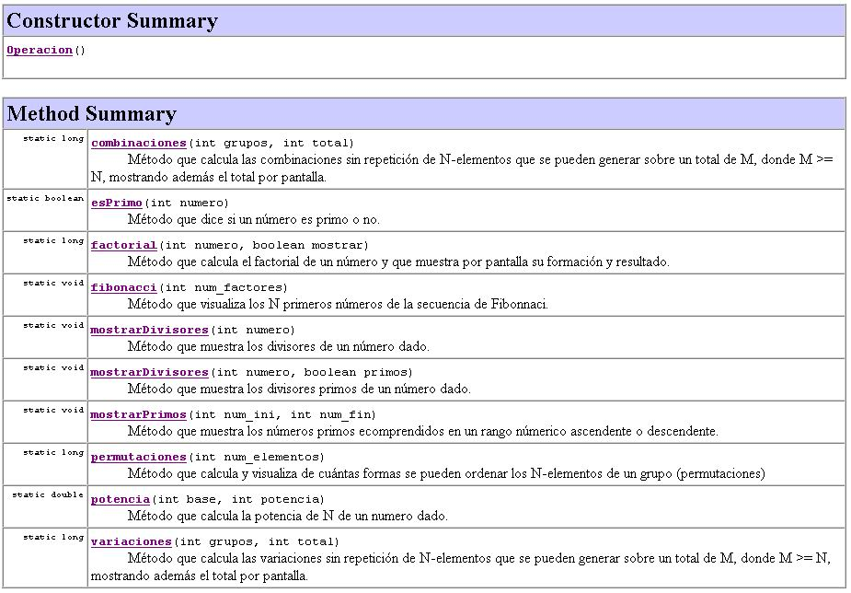

FECHA LÍMITE DE ENTREGA: LUNES 29/10/2012

